La Citoyenneté
Banque du mots
Allégeance
Successeurs
Jure
Obligations
Élisabeth
Les lois
D’observer
Canada
Citoyen
Canadien
Loyalement

Remplir les traits
Je ________ fidélité et sincère ___________ à sa Majesté la Reine _____________
Deux, Reine du ____________, à ses héritiers et _________, et je jure __________
Fidèlement ___________ du Canada et de remplir ____________
mes ______________ de _____________.

Place les numéros sur les traits :
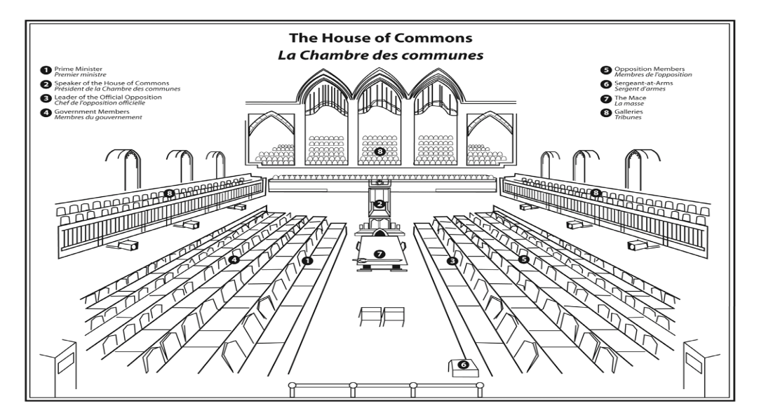

_______ Greffiers _______Chef de l’opposition
_______Président _______Premier Ministre
_______Membres de gouvernement et du Cabinet _______ Membre de l’opposition
_______ Tribune du Public _______ Tribune des députés

Questions choix multiples  1. Qu'est-ce c'est le rôle de leader à la chambre?  a) Maintien et supervise  b) Responsable de la législation du gouvernement à la chambre des communs  c) Décide qui gagne un débat  2. Combien de divisions électorales est ce qu’il y a?  a) 105  b) 150  c) 308  3. Quelle responsabilité n'est pas une responsabilité du Premier Ministre?  a) Choisir les membres du cabinet  b) Diriger les débats  c) Diriger son partie politique  4. Qu'est-ce que c'est le nom pour une proposition des nouvelles lois?  a) Projets de lois  b) Conformation des lois  c) Débat des lois  5. Quelles une de ces fonctions est un pouvoir législatif?  a) Créer et voter les lois et les règlements  b) Interpréter les lois et régler les conflits  c) Faire respecter les lois et les règlements | 6. Quand est-ce que le Canada a devenu un pays?  a) 1 juillet 1901  b) 1 juillet 1864  c) 1 juillet 1867  7. Quel pouvoir est un pouvoir fédéral et provincial?  a) Immigration  b) défense  c) les rues  8. Quel pouvoir est un pouvoir du gouvernement fédéral?  a) La santé  b) Les permis  c) Le commerce  9. Quel pouvoir est un pouvoir municipal?  a) La pêche  b) Les ressources naturelles  c) L'eau usée  10. Quel pouvoir est un pouvoir provincial?  a) L'éducation  b) Les poids et mesures  c) Le système postal

Nom:
Chapitres 13 et 15
Les mots croisés ci-dessous

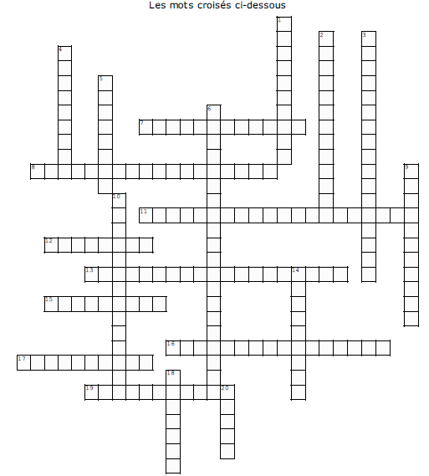

Vertical  1. Le pouvoir qui crée et vote les lois.  2. Principal auteur de la Déclaration universelle  des droits de l'homme et a rédigé la première  ébauche de ce document  3. Responsable de signer les projets de loi  4 . Le pouvoir qui interprète les lois  5. Le pouvoir qui administre le pays et applique les lois.  6. Maintient l'ordre et supervise le fonctionnement journalier de la chambre. Il/elle est un député élu par d'autres députées p  9. Système gouvernemental a deux paliers : Un  palier provincial et National  10. Processus qui consiste à devenir citoyen d'un  pays où l'on n'est pas née  14 . Ce gouvernement est responsable des rues,  l'eau, transport en commun, collecte des ordures et le déneigement.  18. Ce gouvernement est responsable des  défenses, les commerces, le système postal, les  poids et mesures et la politique étrangère  20. Ils font partie du Parlement, mais ils ne sont  pas élus | Horizontal  7. Indépendance, capacité d'exercer un pouvoir sans contrôle extérieur.  8. Élection locale tenue lorsqu'un membre de Parlement ou de l'assemblée législative meurt ou démission  11. Je jure (ou j'affirme solennellement) Que je serai fidèle Et porterai sincère allégeance À Sa Majesté la reine Elizabeth D  12. Âge que tu dois être pour devenir un citoyen canadien.  13. Membre du Cabinet responsable de la  législation du gouvernement á la Chambre des communes.  15. Qui montre une unité de pensée ou d'action.  16. Le représentant du gouvernement qui détient le plus de pouvoir au Canada  17. Ce gouvernement est responsable de la santé, l'éducation, la pêche et les permis.  19. Uni pour former un ensemble politique plus importante.

